Структура результатов:
В main.py – текстовая статистика, визуальный граф;
В seminar_4_1.py – текстовый вывод результата сравнение расчетов ИИ и алгоритма;
В graphrag_moex_architecture.drawio – задание № 1.

Вывод результата в main.py
Текстовая статистика:

--- Соотношение капитализаций по секторам ---
Energy | 18542531887425.41 (40.83 %)
Manufacturing | 11794526018925.13 (25.97 %)
Finance | 10035510407811.38 (22.10 %)
Technology | 3752317074086.05 (8.26 %)
Services | 1294029309092.75 (2.85 %)

--- Изменение капитализации по секторам ---
Energy | -2.07 %
Manufacturing | -2.33 %
Finance | -1.43 %
Technology | -1.82 %
Services | -1.47 %

Повышенный рост:

1. ГТМ ао (GTRK)
Сектор: Manufacturing
Вероятность: +66.0 % → вероятность роста (рост)
Цена за акцию: 72.80 | Изменение: +0.28%
Капитализация: 4256042336.00 рублей

2. iНПОНаука (NAUK)
Сектор: Manufacturing
Вероятность: +38.5 % → вероятность роста (рост)
Цена за акцию: 509.50 | Изменение: -2.02%
Капитализация: 6006750250.00 рублей

3. СтаврЭнСб (STSB)
Сектор: Finance
Вероятность: +37.6 % → вероятность роста (рост)
Цена за акцию: 5.28 | Изменение: +0.09%
Капитализация: 4535914078.08 рублей

4. КамчатЭ ап (KCHEP)
Сектор: Energy
Вероятность: +36.6 % → вероятность роста (рост)
Цена за акцию: 0.61 | Изменение: +2.52%
Капитализация: 111667851.72 рублей

5. ГАЗ ап (GAZAP)
Сектор: Energy
Вероятность: +34.9 % → вероятность роста (рост)
Цена за акцию: 354.50 | Изменение: +1.58%
Капитализация: 515265750.00 рублей

Повышенное падение:

1. ТамбЭнСб-п (TASBP)
Сектор: Finance
Вероятность: -59.9 % → вероятность падения (падение)
Цена за акцию: 0.84 | Изменение: -0.48%
Капитализация: 182215747.12 рублей

2. ЯТЭК ао (YAKG)
Сектор: Energy
Вероятность: -59.7 % → вероятность падения (падение)
Цена за акцию: 32.25 | Изменение: +0.16%
Капитализация: 26750841781.25 рублей

3. Левенгук (LVHK)
Сектор: Manufacturing
Вероятность: -54.9 % → вероятность падения (падение)
Цена за акцию: 19.10 | Изменение: -1.04%
Капитализация: 1011154000.00 рублей

4. Якутскэн-п (YKENP)
Сектор: Energy
Вероятность: -54.9 % → вероятность падения (падение)
Цена за акцию: 0.22 | Изменение: -1.32%
Капитализация: 298510268.00 рублей

5. Фармсинтез (LIFE)
Сектор: Finance
Вероятность: -52.8 % → вероятность падения (падение)
Цена за акцию: 2.02 | Изменение: +0.25%
Капитализация: 889597605.08 рублей

Визуальный граф (сохранен в results/moex_probability_graph.html):
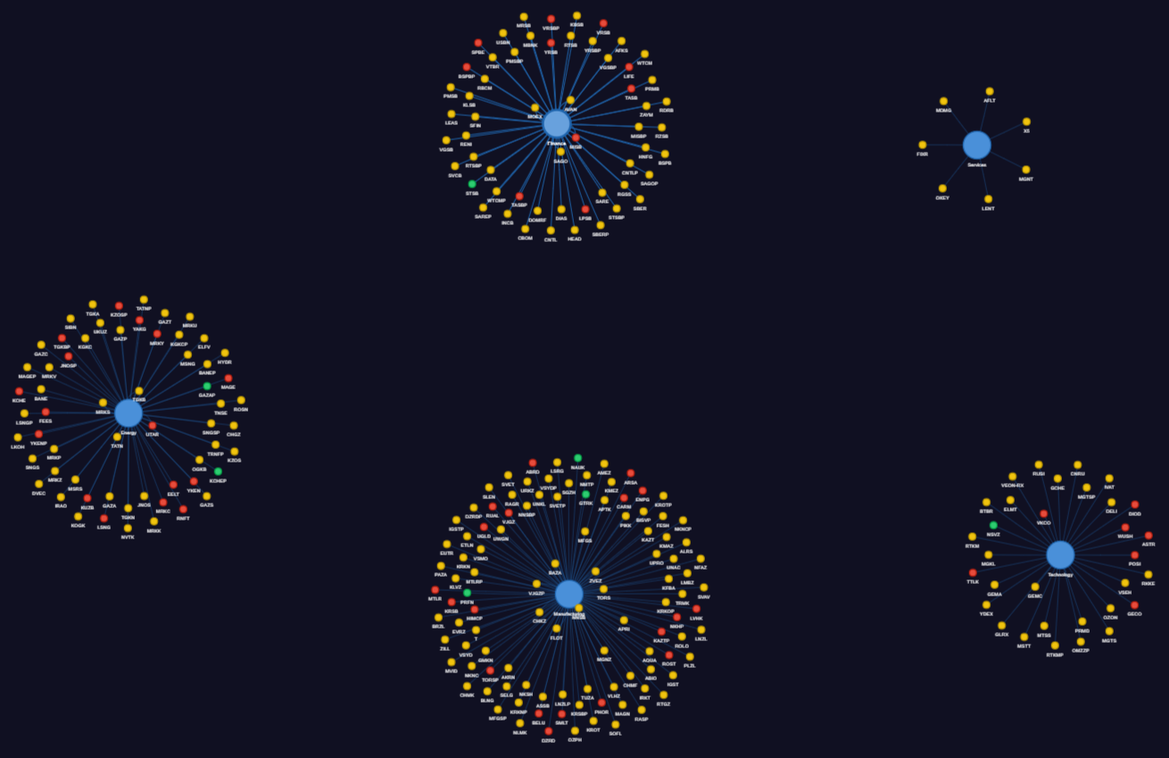

Вывод результата в seminar_4_1.py

Результаты анализа:

=========================
1. Акция - GTRK
ИИ - 38;
Алгоритм - 65.98;
=========================

=========================
2. Акция - NAUK
ИИ - 34;
Алгоритм - 38.5;
=========================

=========================
3. Акция - STSB
ИИ - 18;
Алгоритм - 37.56;
=========================

=========================
4. Акция - KCHEP
ИИ - 12;
Алгоритм - 36.64;
=========================

=========================
5. Акция - GAZAP
ИИ - 12;
Алгоритм - 34.89;

